# PENDAHULUAN

ISRC adalah singkatan dari *International Standard Recording Code* (kode rekaman standar internasional), yaitu kode untuk mengidentifikasi rekaman suara seperti singel dan album, serta rekaman video musik. Kode tersebut dikembangkan oleh industri rekaman sehubungan dengan organisasi standarisasi internasional, yaitu komite teknis ISO yang ditetapkan sebagai standar ISO 3901 pada tahun 1986, dan diperbarui pada tahun 2001. Kode ISRC mengidentifikasi rekaman bukan dalam level medium karya (komposisi dan konten lirik), oleh karenanya rekaman ulang, pengeditan, remaster, versi cover dan remix harus memiliki ISRC masing-masing secara mandiri. ISRC selalu terdiri dari 12 digit alfanumerik (huruf dan angka) dengan format "CC-XXX-YY-NNNNN".

Demi mengakomodasi pencatatan dan penghimpunan Karya Rekam pada tahun 2018 Perpustakaan Nasional RI (Perpusnas) telah mengembangkan aplikasi ISRC bersama-sama dengan Asosiasi Industri Rekaman Indonesia (ASIRI) sebagai pengguna dan administrator aplikasi yang dapat dilihat pada alamat <https://isrc.perpusnas.go.id>. Seiring dengan perkembangan kebutuhan Perpusnas terhadap implementasi Undang-Undang Nomor 13 Tahun 2018 tentang Serah Simpan Karya Cetak dan Karya Rekam, serta mengacu pada Undang-Undang No.11 Tahun 2008 tentang Informasi dan Transaksi Elektronik agar Perpusnas sebagai penyelenggara sistem elektronik harus menyelenggarakan sistem yang andal dan aman, maka dilakukan rapat evaluasi aplikasi ISRC pada bulan September tahun 2020.

Sesuai hasil evaluasi, ISRC akan dikembangkan dalam tiga modul utamanya yaitu modul publik, modul produsen karya rekam dan modul administrator. Pengembangan modul publik akan menambahkan fitur FAQ, perbaikan fitur registrasi, pencarian nomor ISRC yang terintegrasi dengan sistem satu pintu pendataan Karya Cetak dan Karya Rekam dan aplikasi E-Deposit, serta menampilkan statistik ISRC. Pengembangan modul produsen karya rekam perbaikan fitur dan fungsi unggah karya digital serta kesalahan sistem. Pengembangan modul administrator akan memperbaiki kesalahan-kesalahan yang terjadi pada saat unggah karya dan verifikasi koleksi digital, serta mengakomodasi unggah banyak file ISRC yang sudah ada sebelumnya. Selain itu, demi meningkatkan keamanan dan keandalan sistem, perlu dilakukan pemisahan antara front end dan back end sistem.

# SASARAN DAN TUJUAN

Sasaran dan tujuan yang diharapkan pada kegiatan pengembangan aplikasi ISRC di antaranya sebagai berikut.

## Sasaran

1. Perbaikan modul produsen karya rekam supaya dapat melakukan penelusuran terhadap data ISRC dan peningkaan proses unggah karya digital;
2. Perbaikan modul administrator untuk memperbaiki kesalahan sistem;
3. Penambahan fitur untuk pengelolaan karya rekam digital;
4. Penambahan fitur untuk pengelolaan pengusaha rekaman;
5. Penambahan fitur laporan;
6. Integrasi ISRC dengan E-Deposit dan Pendataan KCKR;

## Tujuan

Kegiatan ini bertujuan sebagai berikut:

1. Mempermudah pelaksanaan Serah Simpan Karya Cetak dan Karya Rekam khususnya karya rekam digital bentuk Rekam Suara atau Rekam Audio Video;
2. Memperkaya asset budaya bangsa khususnya karya rekam digital bentuk Rekam Suara dan Rekam Audio Video;
3. Mempermudah dan mempercepat proses pengelolaan karya rekam digital bentuk Rekam Suara atau Rekam Audio Video;
4. Meningkatkan kemanan dan keandalan aplikasi ISRC terhadap pengelolaan karya rekam suara dan video musik yang mempunyai nomor ISRC;
5. Mempermudah pekerjaan ASIRI dalam pengelolaan karya rekam digital bentuk Rekam Suara atau Rekam Audio Video;
6. Mempermudah msyarakat dalam meminta nomor ISRC dan penyerahan karya rekam suara dan video musiknya;
7. Mengintegrasikan ISRC dengan eDeposit dan Pendataan KCKR;

# LOKASI KEGIATAN

Kegiatan pengembangan aplikasi International Standard Record Code (ISRC) di lakukan pada Direktorat Deposit Bahan Pustaka, Perpustakaan Nasional Republik Indonesia (Perpusnas), Jalan Salemba Raya No. 28 A, Jakarta Pusat.

# WAKTU PELAKSANAAN

Pelaksanaan pekerjaan Pengembangan Aplikasi International Standard Record Code (ISRC) dilaksanakan selama 100 (Seratus) hari kalender terhitung setelah penandatanganan Kontrak/ Surat Perintah Mulai Kerja ditanda tangani dan berlaku efektif.

# RUANG LINGKUP KEGIATAN

1. Melakukan rapat awal untuk menyamakan persepsi antara pengguna dengan tim pengembang;
2. Melakukan *asessment* fungsi-fungsi dan struktur data aplikasi *existing*;
3. Melaksanakan pengembangan struktur data;
4. Melaksanakan pengembangan aplikasi (*coding*);
5. Melakukan uji coba instalasi pada komputer klien;
6. Mengadakan rapat peninjauan (*review*) *progress* pekerjaan;
7. Melakukan uji coba fungsi yang ditambahkan / disempurnakan bersama tim internal Perpusnas;
8. Membuat dokumen UAT sebagai hasil dari pengujian yang dilakukan oleh tim pemeriksa internal;
9. Membuat dokumen panduan penggunaan;
10. Memberikan bimbingan teknis / pelatihan;
11. Membuat dokumen laporan antara dan akhir pekerjaan, dan dokumentasi teknis;
12. Membuat dan melengkapi dokumentasi teknis program *existing*;
13. Menggunakan *versioning control* / *git* Perpustakaan Nasional RI secara *real time* dan terkini secara otomatis apabila ada perubahan *source code* baik dalam masa pengembangan, maupun masa garansi pemeliharaan. Pengembang wajib memberikan *source code* dan struktur database terakhir dalam bentuk DVD;
14. Segala sesuatu hasil pekerjaan ini menjadi milik Perpustakaan Nasional RI
15. Membuat dokumen Berita Acara Serah Terima hasil pekerjaan;
16. Memberikan garansi *technical support* aplikasi selama 12 bulan semenjak dokumen BAST ditandatangani;

# SUMBER PENDANAAN

Pelaksanaan kegiatan ini memerlukan anggaran sejumlah Rp.169.964.640,- (Seratus Enam Puluh Sembilan Juta Sembilan Ratus Enam Puluh Empat Ribu Enam Ratus Empat Puluh Juta Rupiah) sudah termasuk pajak-pajak yang berlaku dan dibiayai Anggaran Pendapatan dan Belanja Negara (APBN) Perpustakaan Nasional RI Tahun Anggaran 2022 pada akun 536121.

# KELUARAN KEGIATAN TAHAP AKHIR

## Spesifikasi Umum

1. Aplikasi Frontend berjalan pada *platform* Linuxdan aplikasi Back End berjalan pada *platform* Windows.
2. Aplikasi Front End menggunakan framework Code Iginitier + Angular JS, Aplikasi Back End menggunakan framework *Laravel/Lumen.* Kedua aplikasi menggunakan bahasa pemrograman PHP, HTML dan JavaScript.
3. Hasil olah data pada web dapat diakses dengan *browser* apa pun lewat komputer meja (desktop)
4. Pencatatan log aktifitas user.
5. Terdapat fitur chat untuk pelayanan costumer service.
6. Mempunyai API untuk pengaksesan data.
7. Data ISRC terindeks dalam SOLR KCKR.

## Spesifikasi Khusus

1. Modul Publik

* Penelusuran karya pada halaman ISRC dengan filter : nama pengusaha rekaman, nomor ISRC, judul, tahun publikasi, nama artis, genre;
* Menampilkan detail koleksi ISRC beserta preview file digitalnya apabila tersedia;
* Menampilkan statistik permintaan ISRC berdasarkan periode waktu, genre, jenis koleksi (musik dan atau video musik);
* Perbaikan pendaftaran pengusaha karya rekam yang sering error;

1. Modul Administrator

* Perbaikan proses unggah karya rekam digital yang sering error;
* Penambahan fitur unggah banyak;
* Pengaturan Master data yang terdiri dari genre, lokasi, dan master data lainnya;
* Perbaikan proses verifikasi pendaftaran pengusaha karya rekam;
* Perbaikan proses verifikasi permintaan ISRC;
* Penambahan fitur pelaporan pengusaha karya rekam;
* Penambahan fitur pelaporan nomor ISRC;
* Penambahan fitur pengaturan penyimpanan / storage konten yang dapat mengakomodasi multiple storage;

1. Modul Produsen Karya Rekam

* Perbaikan proses unggah karya rekam digital dan penambahan fitur unggah banyak
* Fitur perubahan password dan data pengusaha karya rekam
* Filter karya yang diunggah
* Fitur lupa password

1. Modul Application Programming Interface (API) untuk pengguna di luar ISRC

* Data yang digunakan oleh API disediakan dari SOLR
* Menyediakan API untuk menampilkan metadata ISRC dan konten digitalnya
* Menyediakan API untuk mencari koleksi ISRC berdasarkan nama pengusaha karya rekam, judul, ISRC
* Menggunakan OAUTH 2.0
* Maksimum waktu request 2 detik setiap API

## Database

Menggunakan RDBMS open source MySQL dan solarium sebagai indexernya.

## Jaringan

Sistem yang dikembangkan harus dapat mendukung jaringan client-server yang mengakomodir penggunaan multiuser disaat yang bersamaan.

## Keamanan

1. Autentifikasi user

Setiap user memiliki password tersendiri sehingga hanya user tertentu yang dapat mengakses data sesuai kebutuhan user tersebut

1. Enkripsi konten saat akan ditampilkan dalam halaman public

Konten original yang terdapat pada sistem tidak boleh tampil pada halaman web. Konten yang ditampilkan adalah hanya konten yang sudah bertanda air dengan halaman yang dipilihkan oleh user dan diberi enkripsi tertentu

1. Previllege user

Demi keamanan dan pembagian wewenang setiap user, diperlukan adanya previllege user untuk mengatur hak akses dan kewenangan masing-masing user.

1. *Backup / Restore*

Karena pentingnya nilai data yang digunakan oleh sistem ini, maka sistem ini harus dapat menyediakan fasilitas untuk melakukan *backup* / *restore* database, sehingga apabila terjadi kesalahan atau kejadian buruk, admin dapat melakukan *backup* / *restore* data dengan mudah.

1. *User log*

Karena aplikasi bersifat multiuser, untuk kontrol dan pengawasan perlu adanya *user log* untuk memantau kegiatan masing-masing user dalam penggunaan aplikasi.

1. Mendukung *secure http*

## Kesesuaian Kebutuhan Pengguna dengan Hasil Implementasi Sistem

Tabel Kesesuaian Spesifikasi Umum

|  |  |  |
| --- | --- | --- |
| No. | Kebutuhan Spesifikasi Umum | Kesesuaian Implementasi Sistem |
| 1. | Pencatatan log aktifitas user. |  |
| 2. | Mempunyai API untuk pengaksesan data. |  |
| 3. | Data ISRC terindeks dalam SOLR KCKR. |  |

Tabel Kesesuaian Spesifikasi Khusus Modul Publik

|  |  |  |
| --- | --- | --- |
| No. | Kebutuhan Publik | Kesesuaian Implementasi Sistem |
| 1 | Penelusuran karya pada halaman ISRC dengan filter : nama pengusaha rekaman, nomor ISRC, judul, tahun publikasi, nama artis, genre; |  |
| 2. | Menampilkan detail koleksi ISRC beserta preview file digitalnya apabila tersedia; |  |
| 3 | Menampilkan statistik permintaan ISRC berdasarkan periode waktu, genre, jenis koleksi (musik dan atau video musik); |  |
| 4 | Perbaikan pendaftaran pengusaha karya rekam yang sering error; |  |

Tabel Kesesuaian Spesifikasi Khusus Modul Administrator

|  |  |  |
| --- | --- | --- |
| No. | Kebutuhan Administrator | Kesesuaian Implementasi Sistem |
| 1. | Perbaikan proses unggah karya rekam digital yang sering error; |  |
| 2. | Penambahan fitur unggah banyak; |  |
| 3. | Pengaturan Master data yang terdiri dari genre, lokasi, dan master data lainnya; |  |
| 4. | Perbaikan proses verifikasi pendaftaran pengusaha karya rekam; |  |
| 5 | Perbaikan proses verifikasi permintaan ISRC; |  |
| 6. | Penambahan fitur pelaporan pengusaha karya rekam; |  |
| 7. | Penambahan fitur pelaporan nomor ISRC; |  |
| 8 | Penambahan fitur pengaturan penyimpanan / storage konten yang dapat mengakomodasi multiple storage; |  |

Tabel Kesesuaian Spesifikasi Khusus Modul Administrator

|  |  |  |
| --- | --- | --- |
| No. | Kebutuhan Produsen KR | Kesesuaian Implementasi Sistem |
| 1. | Perbaikan proses unggah karya rekam digital dan penambahan fitur unggah banyak |  |
| 2. | Fitur perubahan password dan data pengusaha karya rekam |  |
| 3. | Filter karya yang diunggah |  |
| 4. | Fitur lupa password |  |

Tabel Kesesuaian Spesifikasi Khusus Modul Administrator

|  |  |  |
| --- | --- | --- |
| No. | Kebutuhan API | Kesesuaian Implementasi Sistem |
| 1. | Data yang digunakan oleh API disediakan dari SOLR |  |
| 2. | Menyediakan API untuk menampilkan metadata ISRC dan konten digitalnya |  |
| 3. | Menyediakan API untuk mencari koleksi ISRC berdasarkan nama pengusaha |  |

# JADWAL IMPLEMENTASI

Berikut ini adalah jadwal implementasi proyek pengembangan aplikasi International Standard Record Code (ISRC) selama 100 hari kalender.

# REKOMENDASI

Beberapa hal yang dapat direkomendasikan untuk keberlangsungan pemanfaatan Aplikasi ISRC, sebagai berikut:

1. Pemeliharaan pada data untuk meminimalisir atau mencegah adanya duplikasi dan kerusakan data agar menjaga kekonsistenan data,
2. Perlunya melakukan data cleansing dan adanya fungsi yang mampu melakukan standarisasi dalam penginputan data­ di awal untuk menghindari redundansi data,
3. Kebutuhan peningkatan akan kapasitas penyimpanan data,
4. Ketersediaan cadangan penyimpanan data dan file master,
5. Pemeliharaan sistem secara berkelanjutan oleh pengembang dan juga pihak Perpustakaan Nasional Republik Indonesia,

# KENDALA

Beberapa kendala yang terdapat pada kegiatan pengembangan edeposit antara lain:

1. Adanya fitur single sign on dengan KCKR yang belum selesai dikembangkan, sehingga pengembangan ISRC harus menunggu fitur tersebut selesai terlebih dahulu hal ini menyebabkan terlambatnya fitur login dengan SSO pada Aplikasi ISRC.
2. Waktu pengembangan yang sangat terbatas hanya 100 hari kalender. Seharusnya untuk pengembangan aplikasi web sekaligus desktop membutuhkan waktu minimal 120 hari kalender untuk mempublikasikan versi alpha, serta 100 hari untuk versi beta. Tahapan ini menjamin bahwa aplikasi yang dikembangkan sudah memenuhi fase uji coba yang baik dan kemungkinan menemukan kesalahan pada aplikasi sangat sedikit.

# PENUTUP

Kegiatan Pengembangan Aplikasi ISRCtelah terlaksana dengan baik sesuai dengan Surat Perintah Kerja Nomor : 016/6/SPK.PDT/V/2022. Pengembang aplikasi telah melaksanakan keseluruhan ruang lingkup yang ada pada Kerangka Acuan Kerja dengan sebaik-baiknya. Adapun yang telah dilaksanakan oleh pengembang aplikasi sebagai berikut.

1. Melakukan rapat awal untuk menyamakan persepsi antara pengguna dengan tim pengembang pada tanggal 31 Mei 2022;
2. Melakukan *asessment* fungsi-fungsi dan struktur data aplikasi *existing*;
3. Melaksanakan pengembangan struktur data;
4. Melaksanakan pengembangan aplikasi (*coding*);
5. Melakukan uji coba instalasi pada komputer klien;
6. Mengadakan rapat peninjauan (*review*) *progress* pekerjaan pada tanggal 21 Juli 2022, 15 Agustus 2022, dan 26 Agustus 2022;
7. Melakukan uji coba fungsi yang ditambahkan / disempurnakan bersama tim internal Perpusnas;
8. Membuat dokumen UAT sebagai hasil dari pengujian yang dilakukan oleh tim pemeriksa internal pada tanggal 26 Agustus 2022;
9. Membuat dokumen panduan penggunaan;
10. Memberikan bimbingan teknis / pelatihan;
11. Membuat dokumen laporan antara dan akhir pekerjaan, dan dokumentasi teknis;
12. Membuat dan melengkapi dokumentasi teknis program *existing*;
13. Menggunakan *versioning control* / *git* Perpustakaan Nasional RI secara *real time* dan terkini secara otomatis apabila ada perubahan *source code* baik dalam masa pengembangan, maupun masa garansi pemeliharaan. Pengembang wajib memberikan *source code* dan struktur database terakhir dalam bentuk DVD;
14. Segala sesuatu hasil pekerjaan ini menjadi milik Perpustakaan Nasional RI
15. Membuat dokumen Berita Acara Serah Terima hasil pekerjaan;
16. Memberikan garansi *technical support* aplikasi selama 12 bulan semenjak dokumen BAST ditandatangani;

Demikian laporan akhir ini dibuat dengan sebenar-benarnya. Apabila ada hal yang tidak tercantum di luar laporan ini, merupakan hasil pengembangan dari versi ini.

# 

# LAMPIRAN

Lampiran Kick Off Meeting ISRC (31-05-2022)

* 1. Dokumentasi Kick Off Meeting

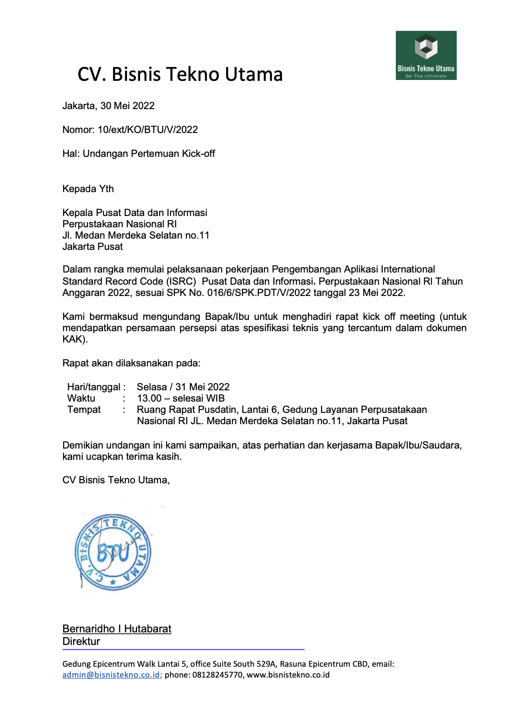

* 1. Notula Kick Off Meeting

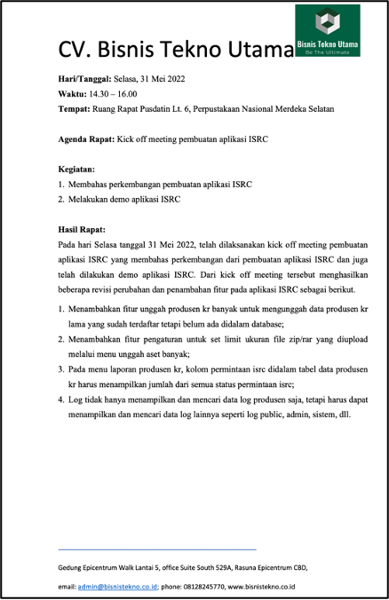

* 1. Dokumentasi Kick Off Meeting

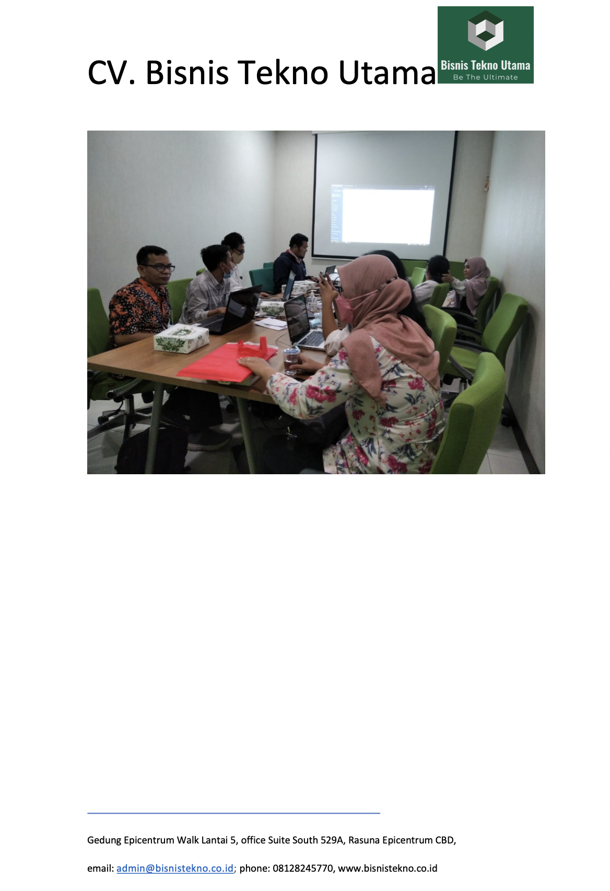

Lampiran Laporan Kemajuan 1 Pekerjaan ISRC (21-07-2022)

* 1. Undangan Rapat Laporan Kemajuan 1 Pekerjaan ISRC

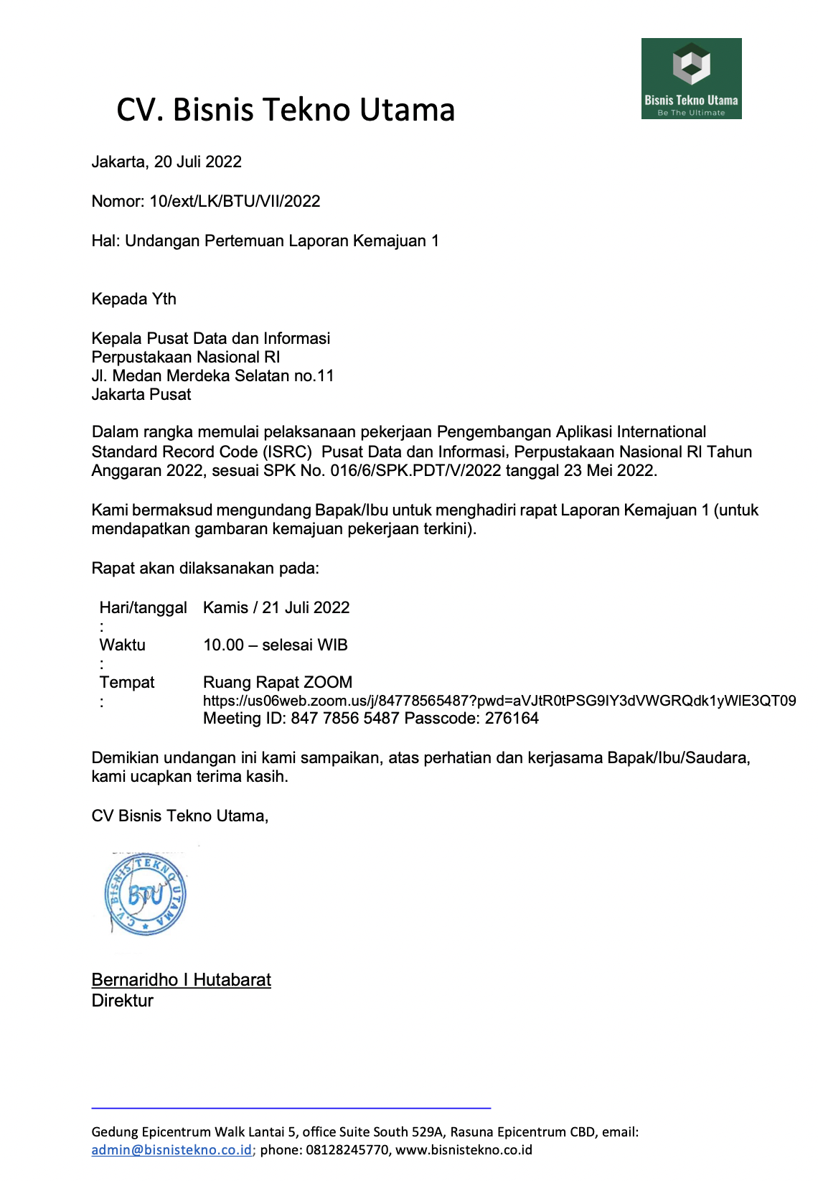

2.2 Notula Laporan Kemajuan 1 Pekerjaan ISRC

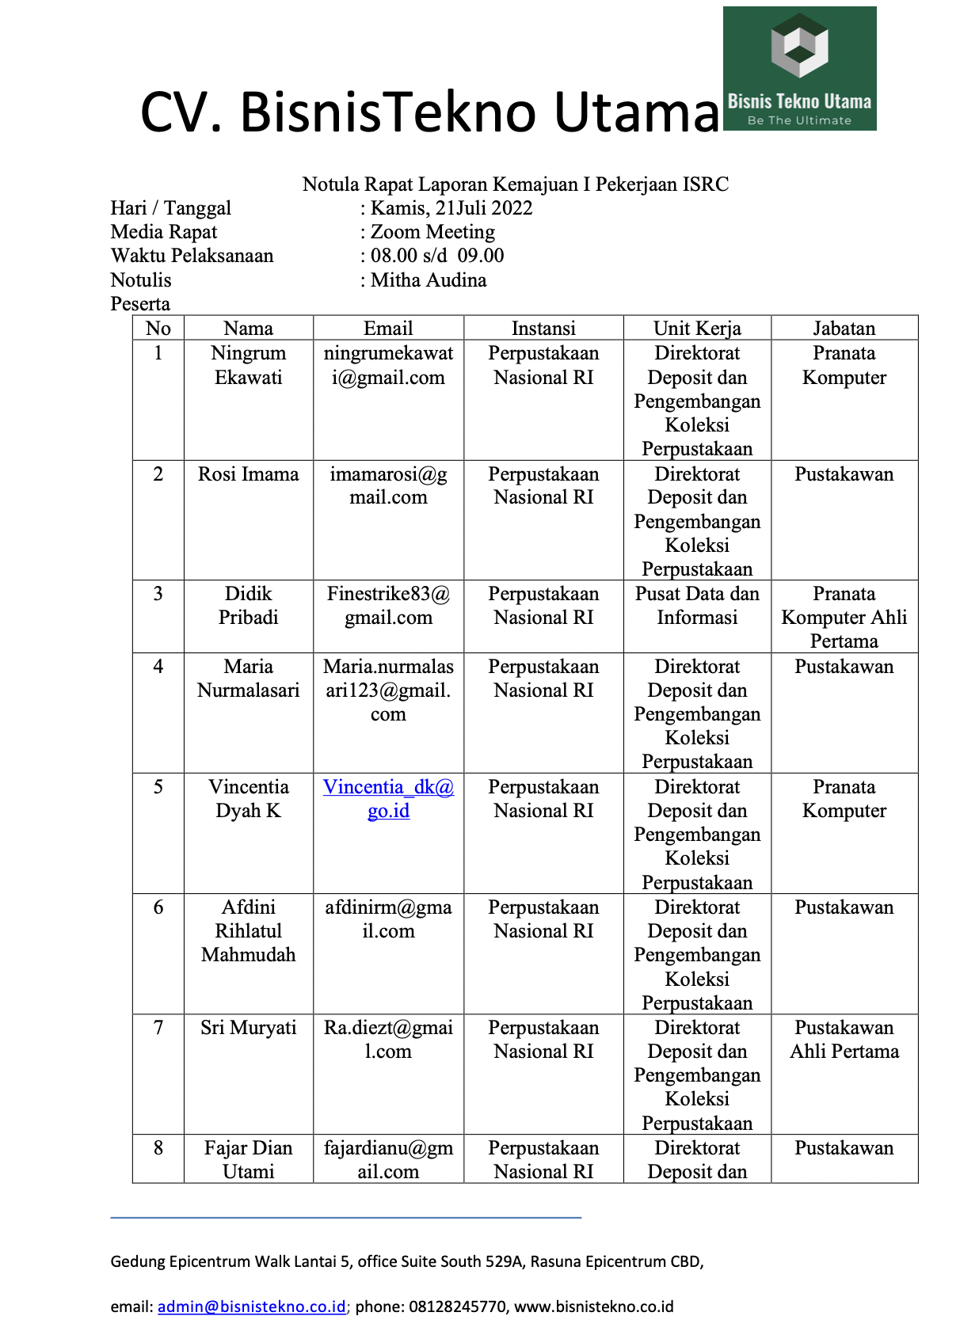

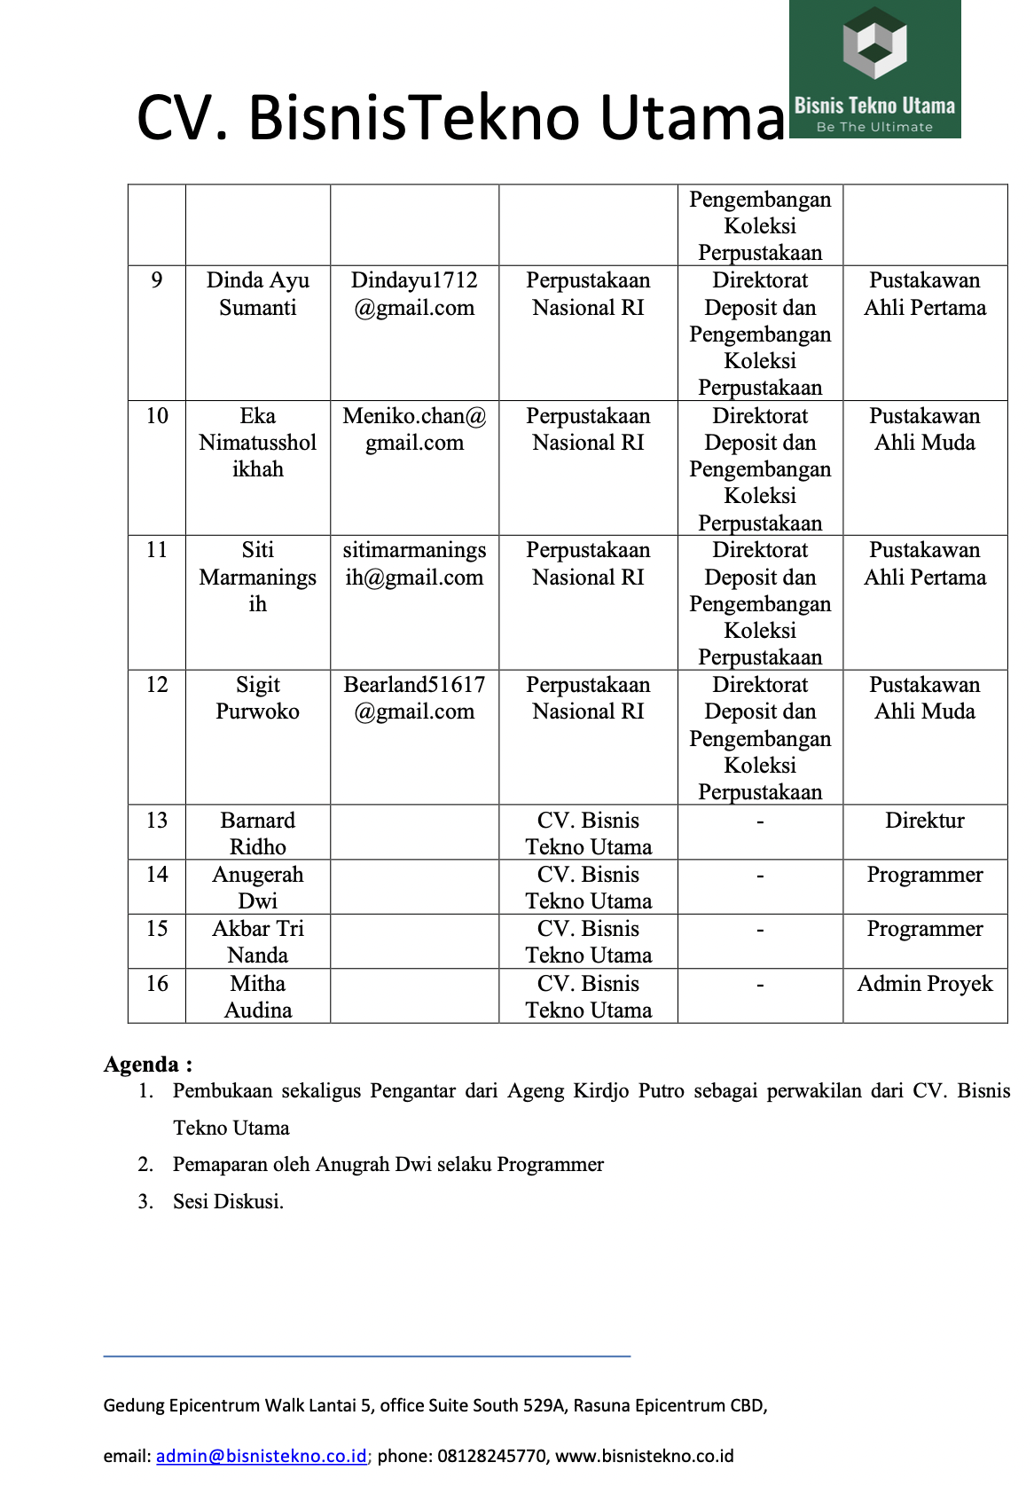

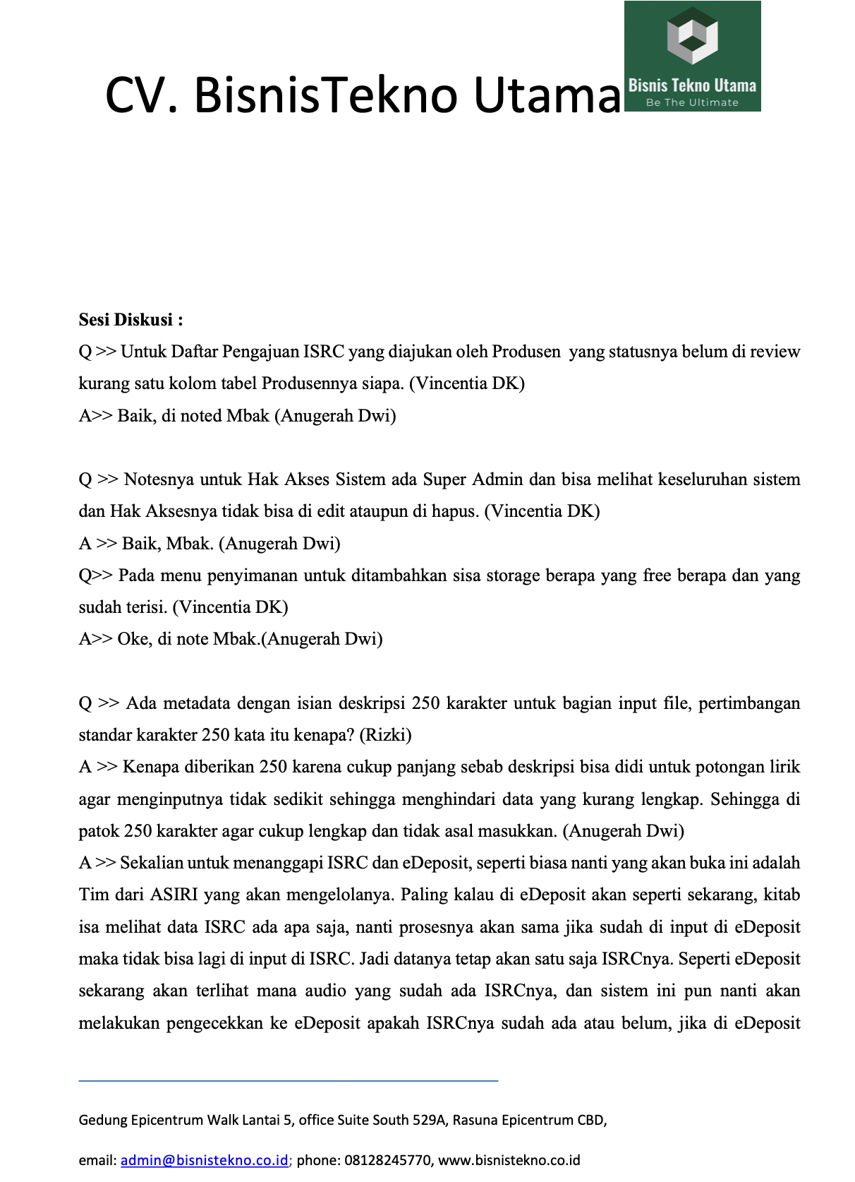

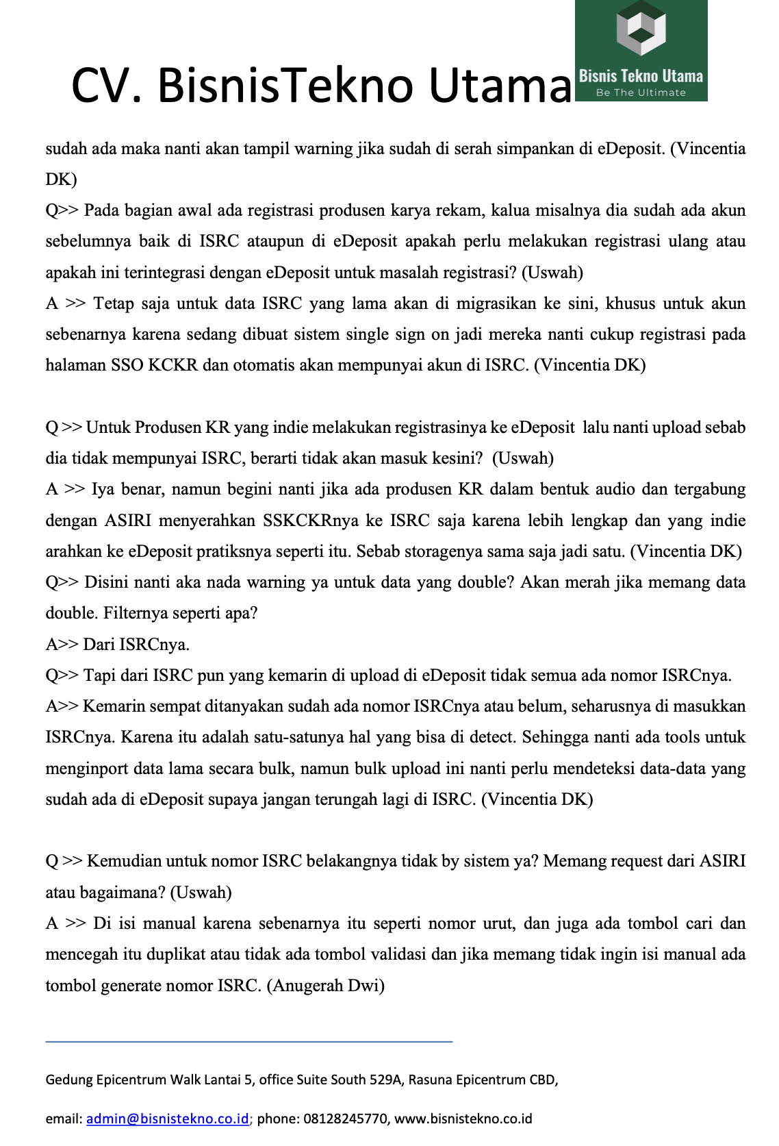

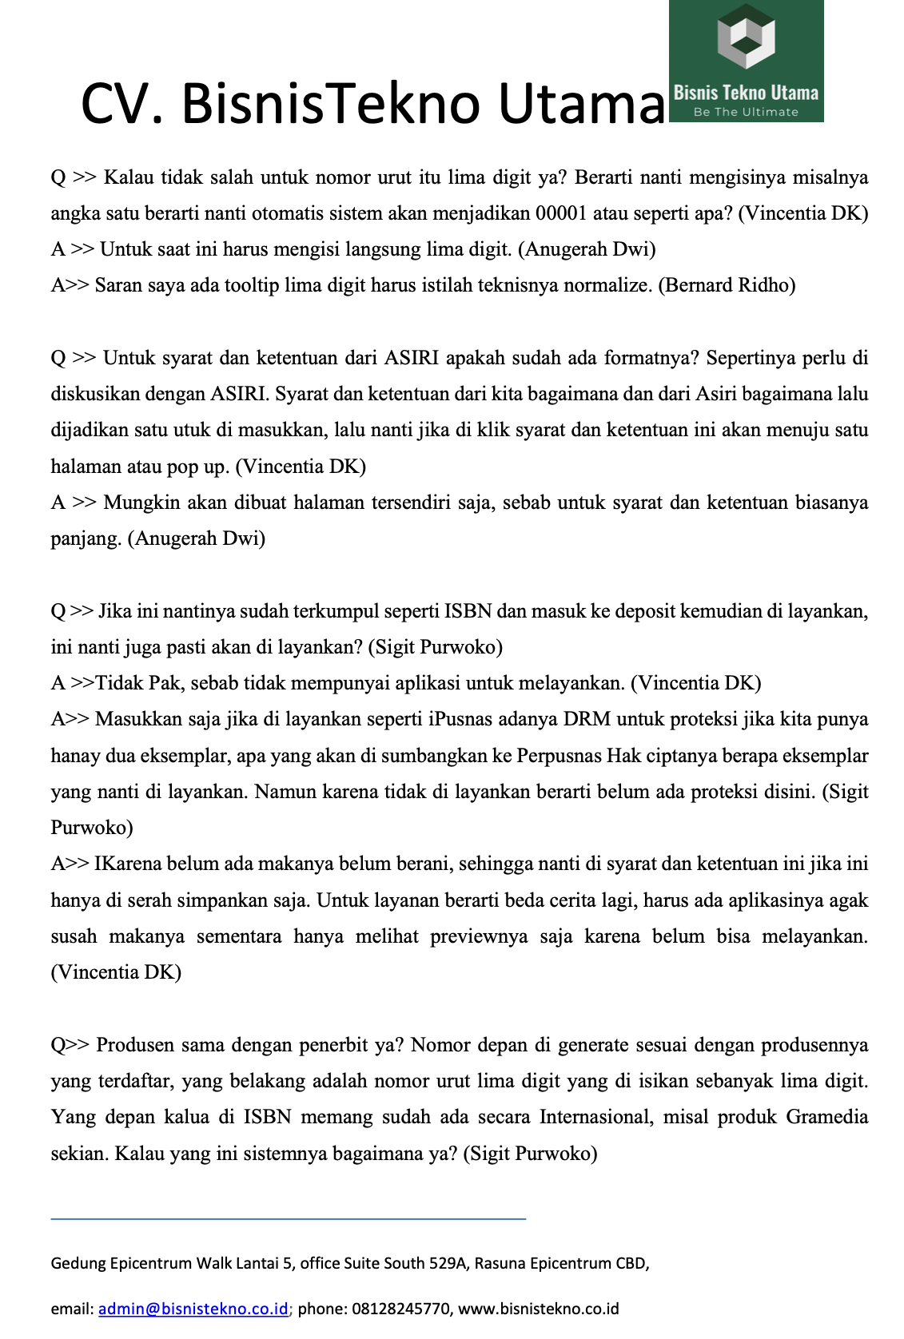

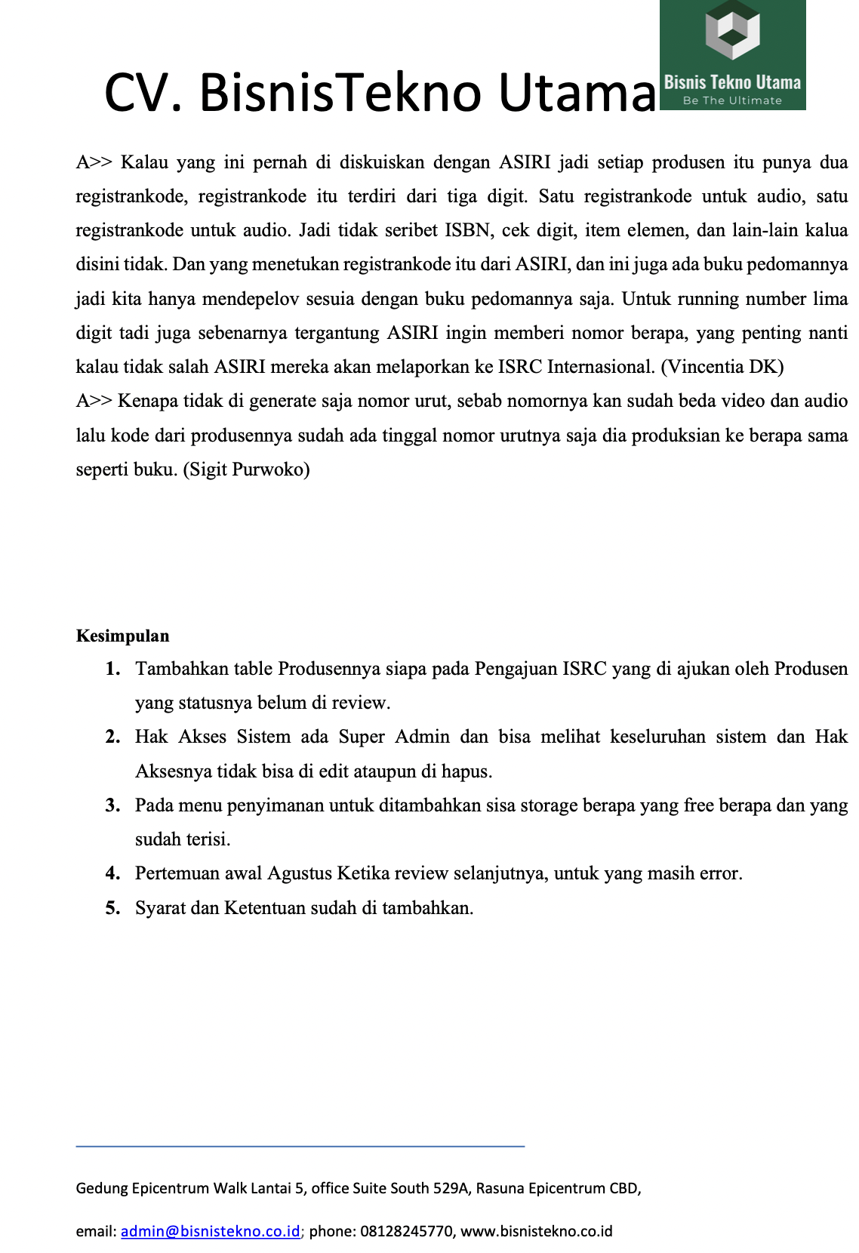

2.3 Dokumentasi Laporan Kemajuan 1 Pekerjaan ISRC

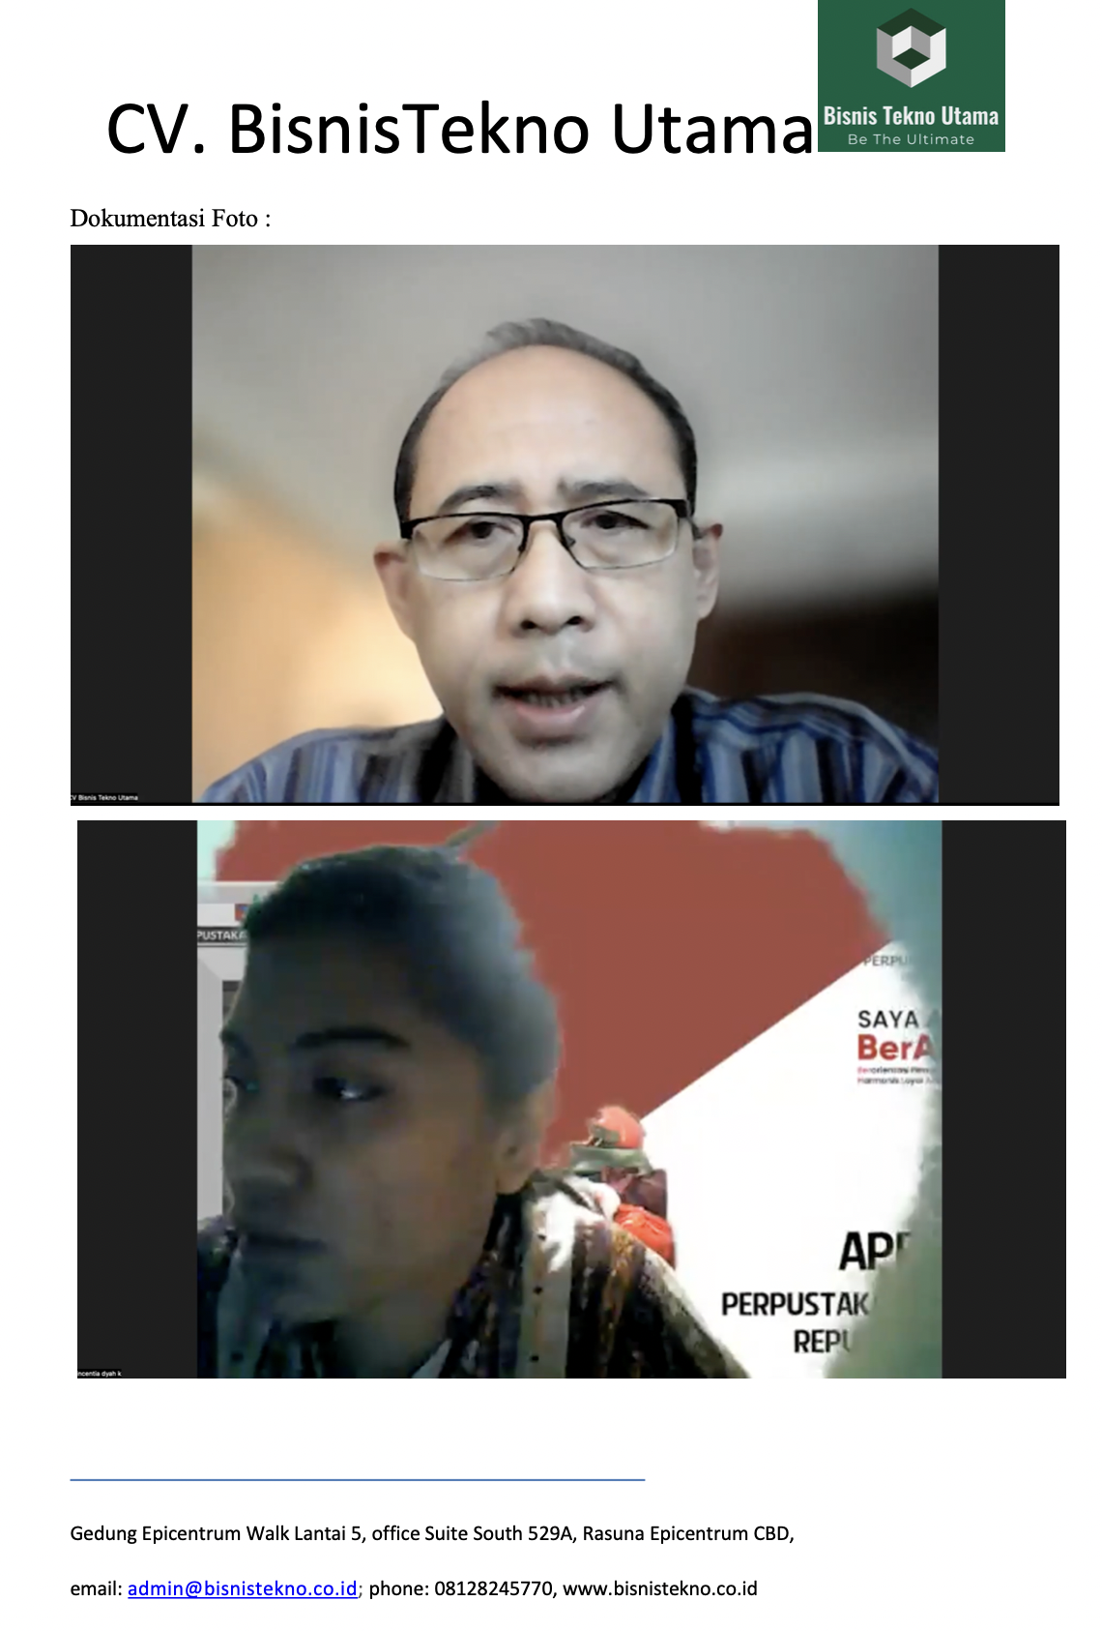

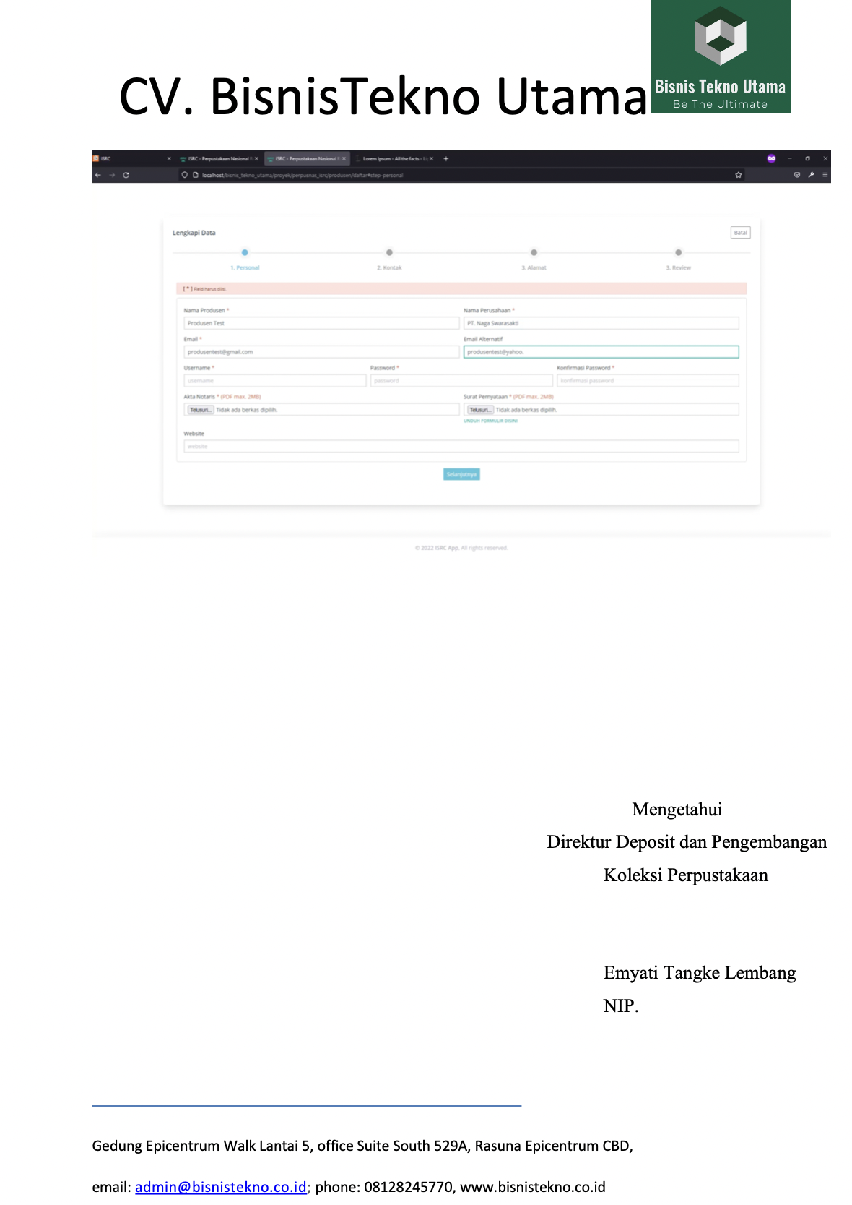

Lampiran Laporan Kemajuan 2 Pekerjaan ISRC (15-07-2022)

* 1. Notula Laporan Kemajuan 2 Pekerjaan ISRC

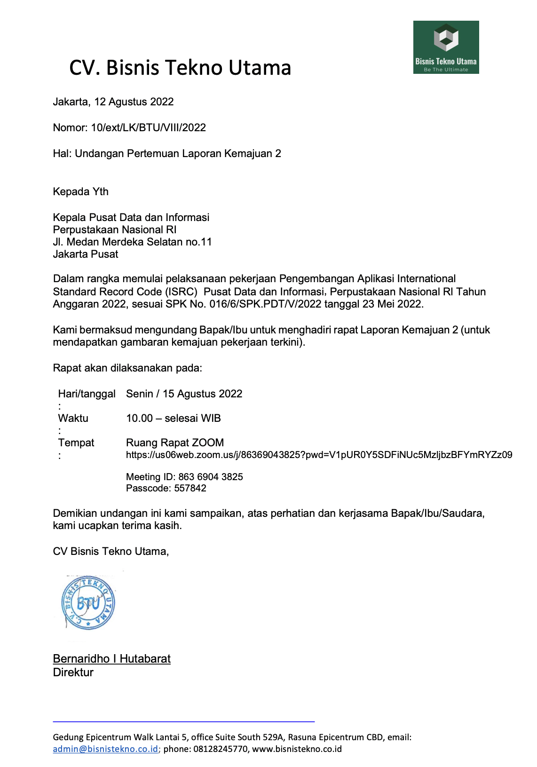

* 1. Notula Laporan Kemajuan 2 Pekerjaan ISRC

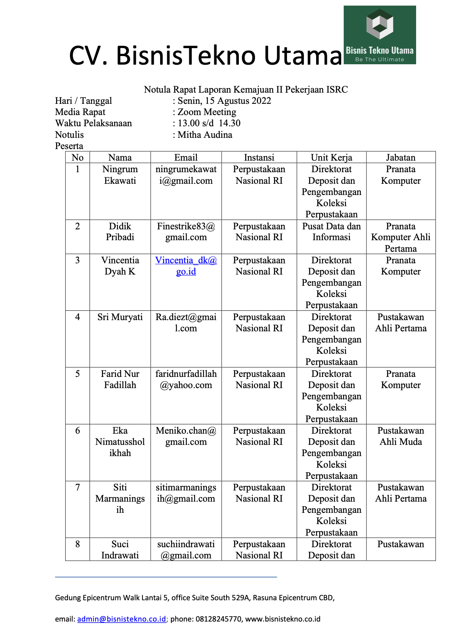

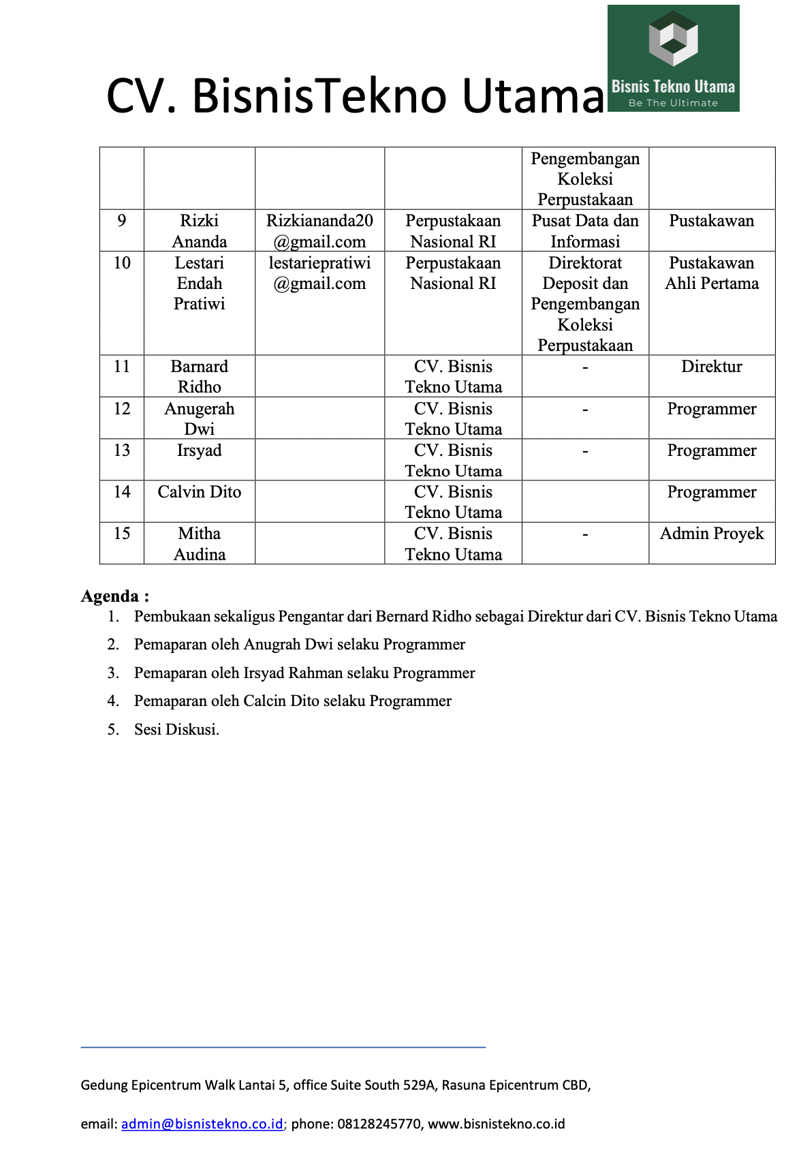

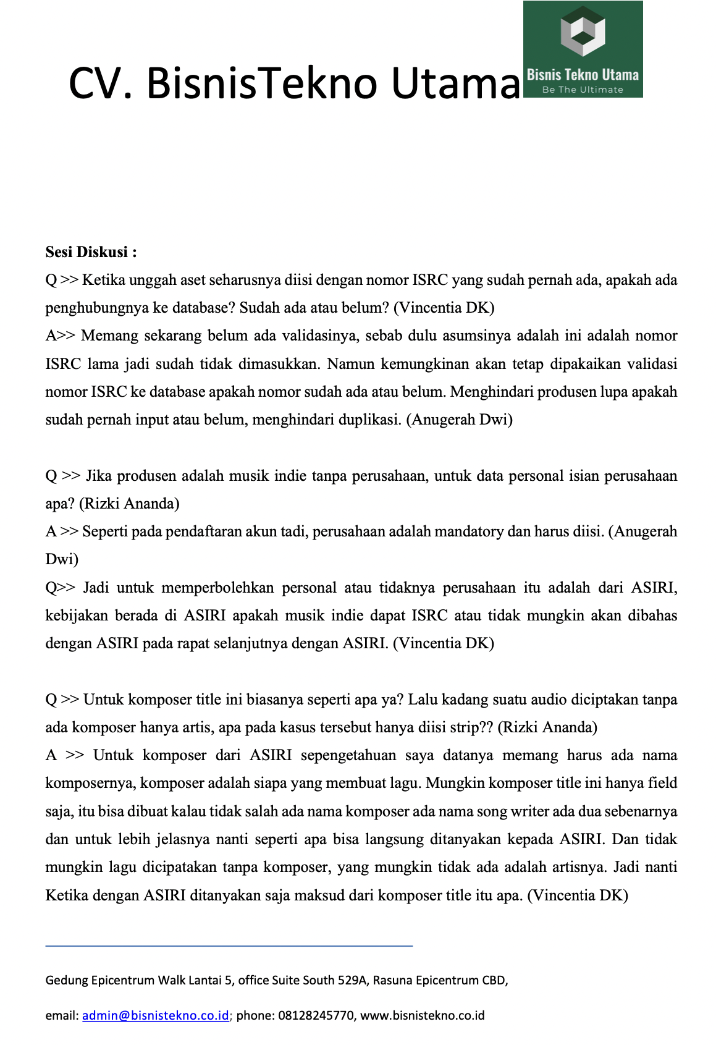

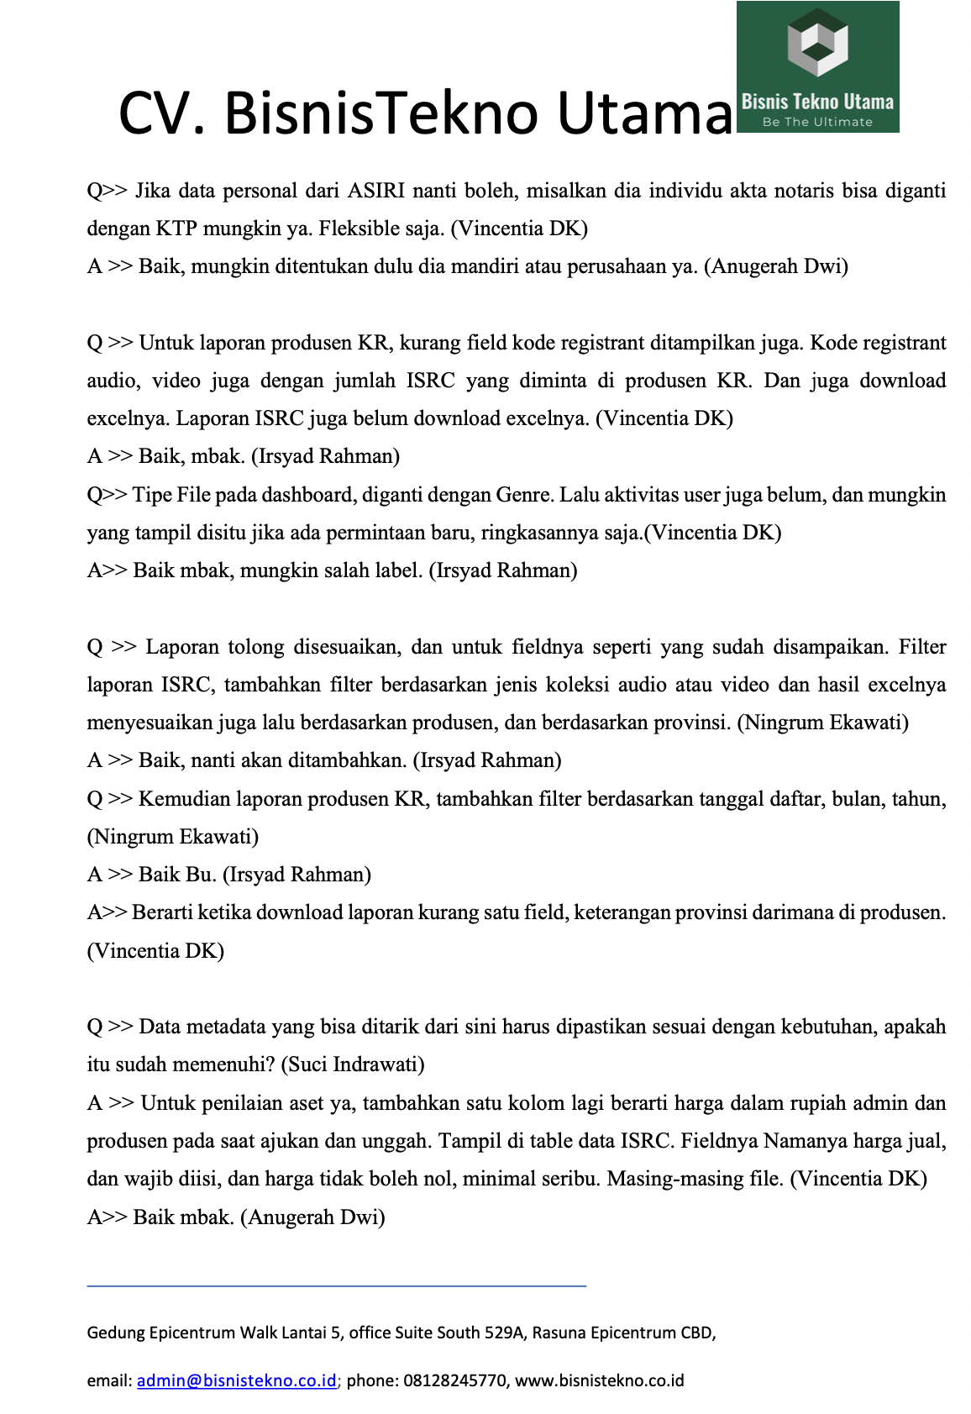

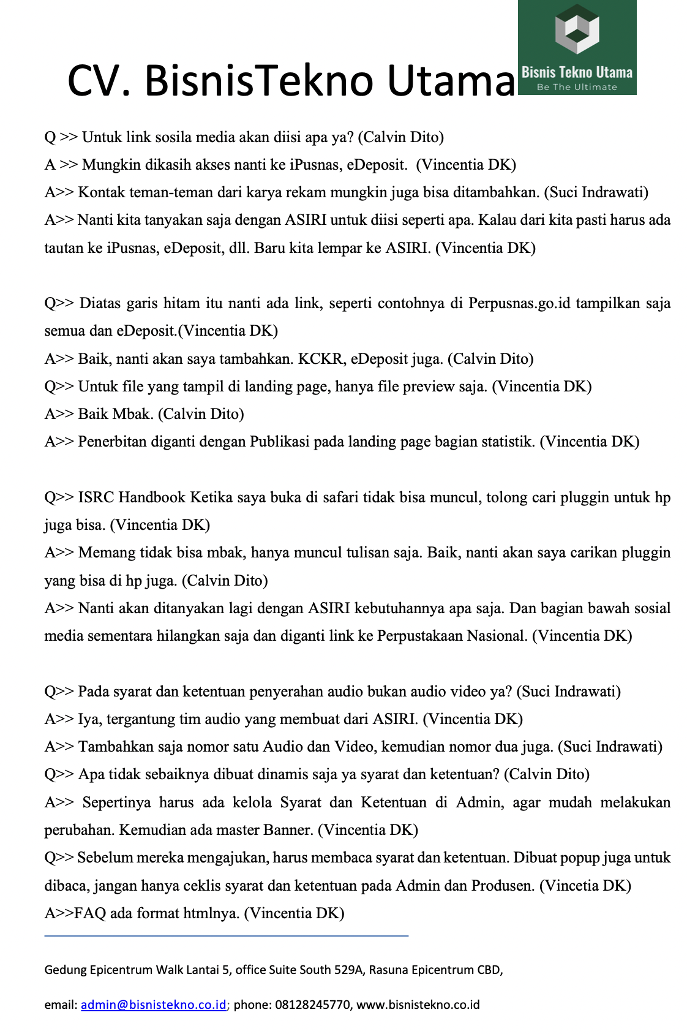

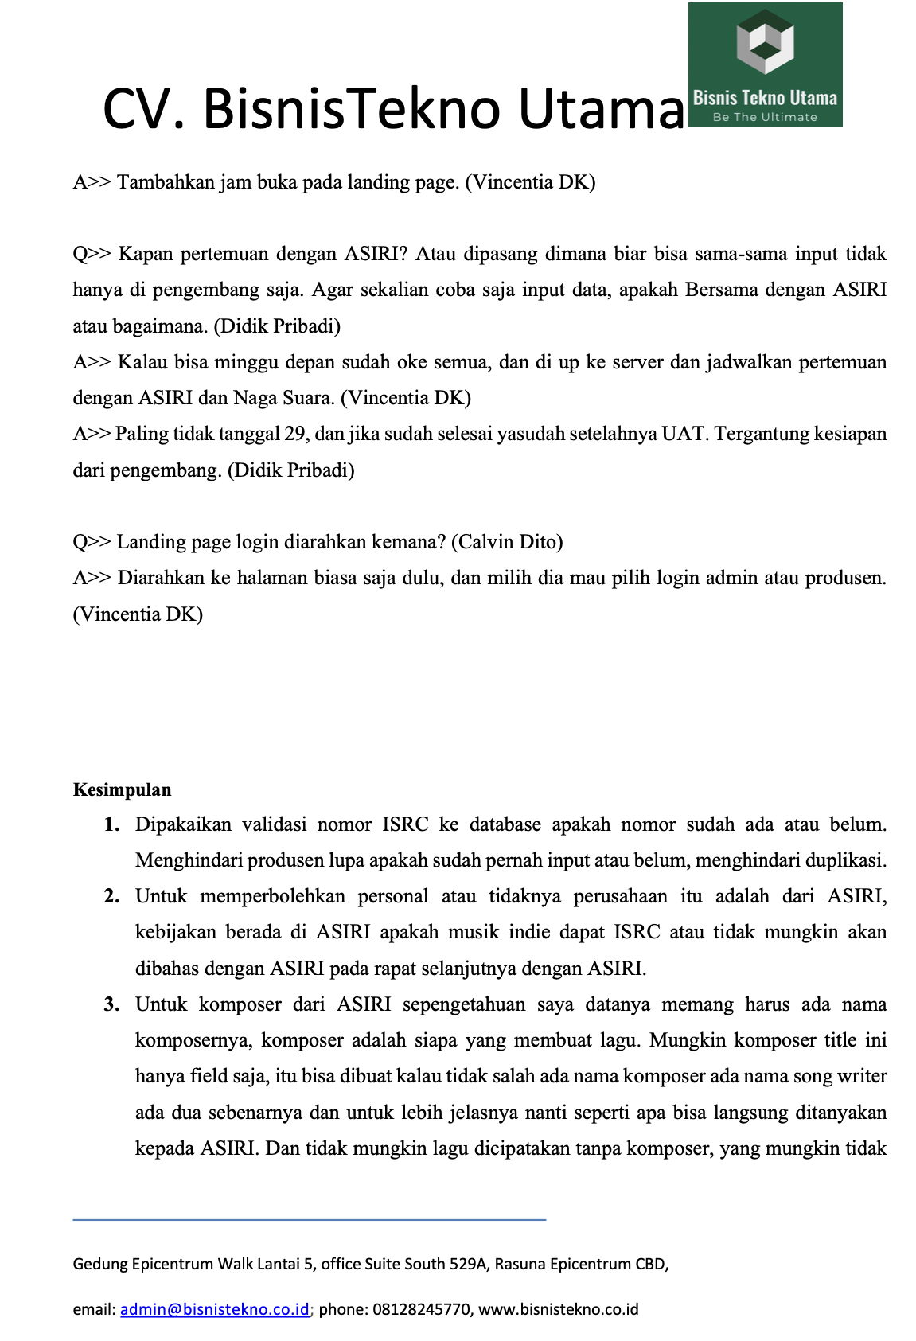

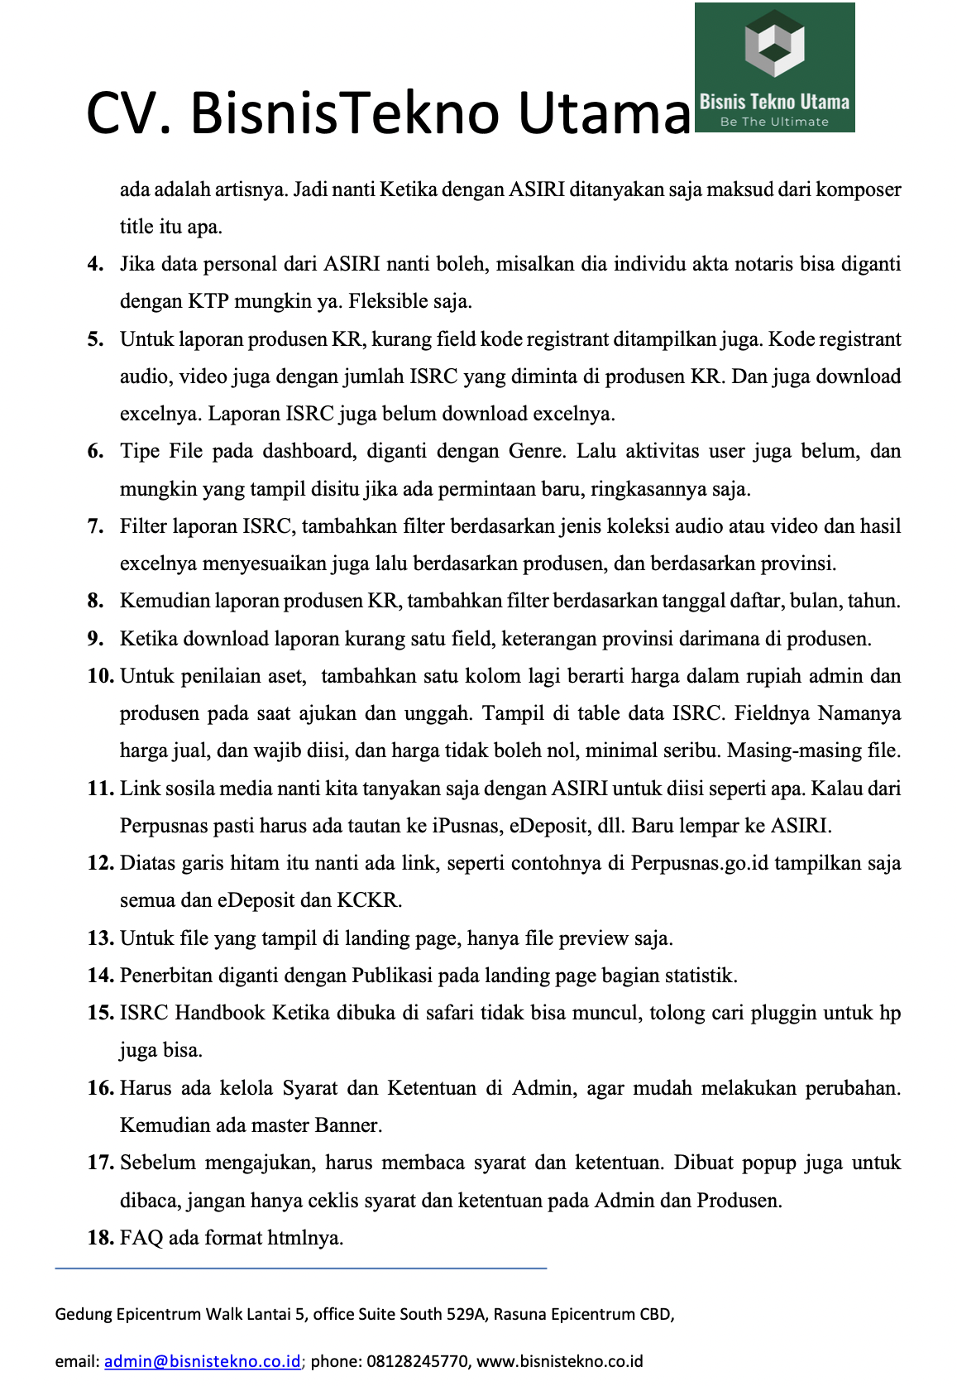

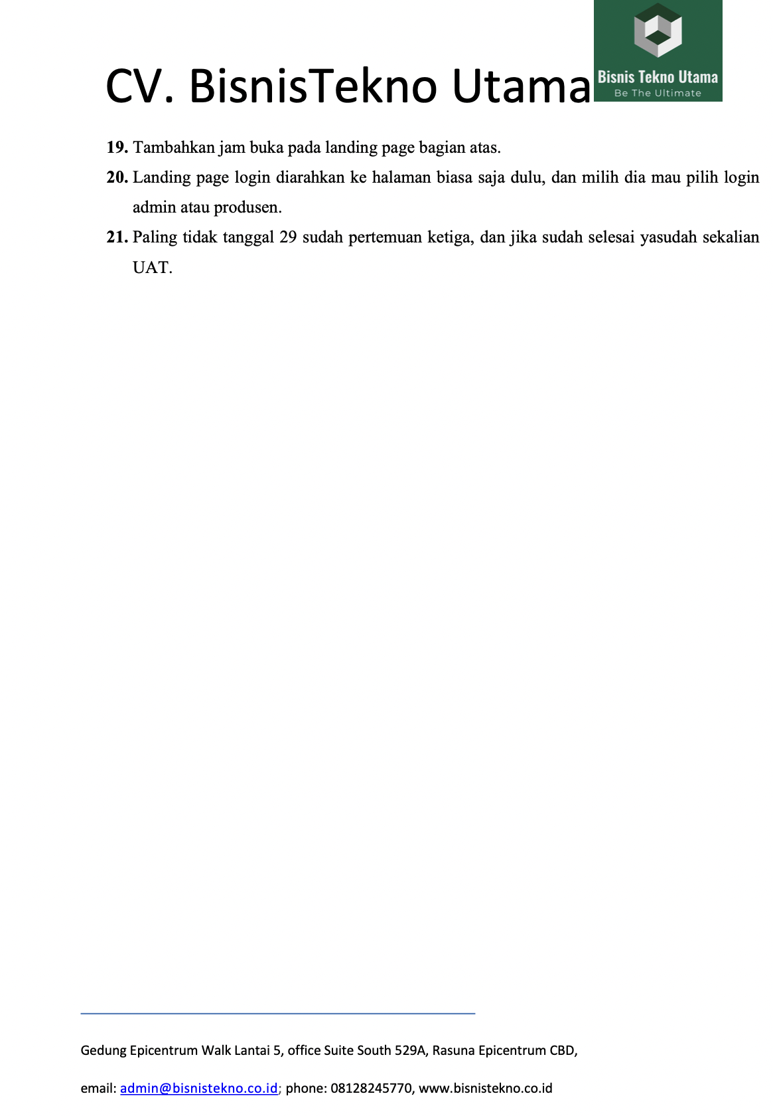

3.3 Dokumentasi Laporan Kemajuan 2 Pekerjaan ISRC

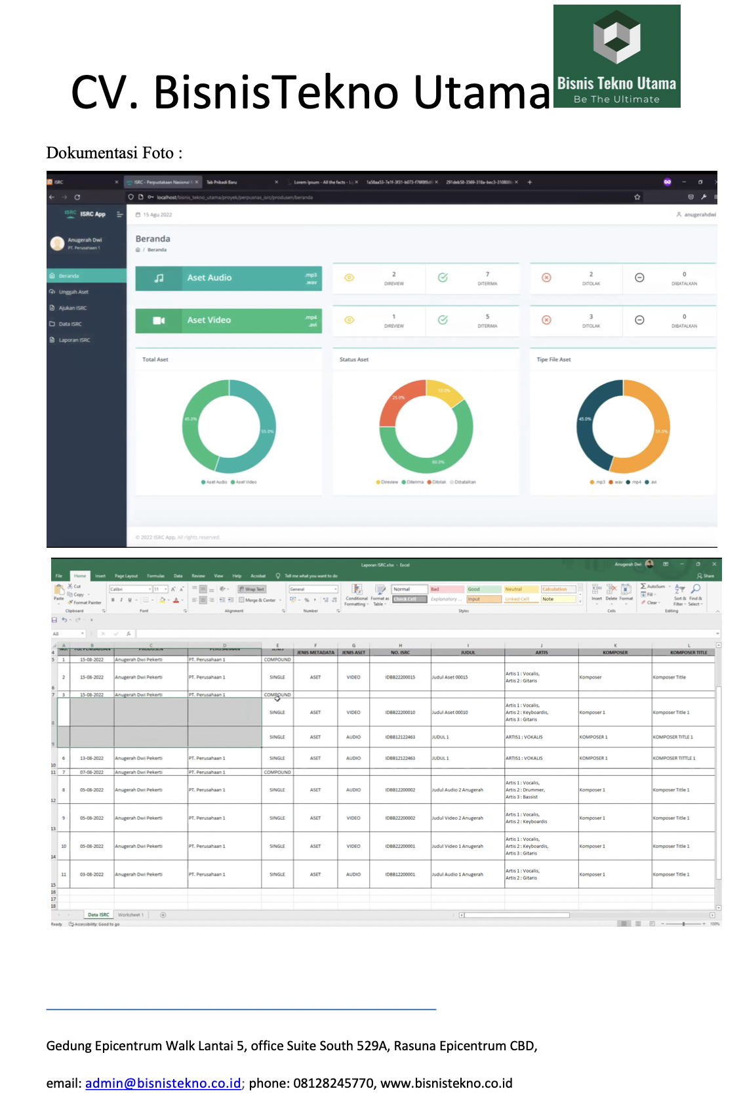

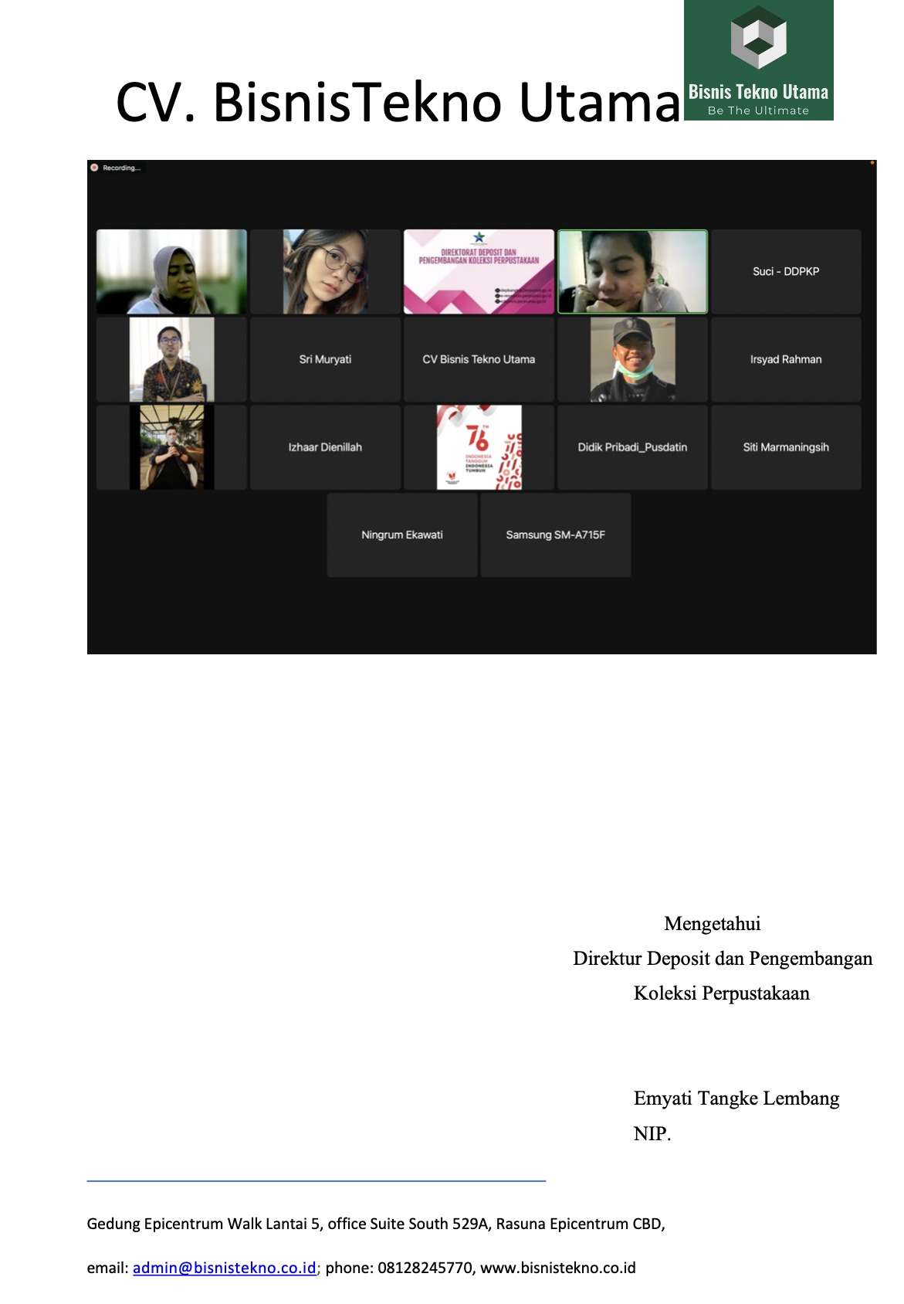

Lampiran Laporan Kemajuan Pekerjaan Pengembangan eDeposit 3 (20-10-2021)

Lampiran User Acceptance Testing

**User Acceptance Testing**

Tanggal Uji :

|  |  |  |  |  |  |  |
| --- | --- | --- | --- | --- | --- | --- |
| **FITUR YANG DIUJI** | | | **HASIL UJI** | | | **CATATAN** |
| **YA** | **TIDAK** |  | |
| **Modul Aplikasi Desktop** | | | | | | |
| 1 | Menu Pengaturan |  | |  |  | |
| 2 | Katalog e-Deposit |  | |  |  | |
| 3 | Dashboard aplikasi desktop |  | |  |  | |
| 4 | Profil Pemustaka |  | |  |  | |
| 5 | Login Pemustaka |  | |  |  | |
| **Modul Applikasi Web Admin** | | | | | | |
| 1 | Perbaikan Kelola Koleksi |  | |  |  | |
| 2 | Laporan Kinerja Pengguna |  | |  |  | |
| 3 | Laporan Penerbit |  | |  |  | |
| 4 | Pengaturan Pimpinan |  | |  |  | |
| 5 | Pengaturan Banner |  | |  |  | |
| 6 | Pengaturan Perpustakaan |  | |  |  | |
| 7 | Pengaturan Template Header Email |  | |  |  | |
| 8 | Pengaturan Template Footer Email |  | |  |  | |
| 9 | Log Aktifitas Pengguna |  | |  |  | |
| 10 | Dashboard Admin |  | |  |  | |
| **Modul Aplikasi Web Penerbit** | | | | | | |
| 1 | Dashboard Penerbit |  | |  |  | |
| 2 | Menu Koleksi Diterima |  | |  |  | |
| 3 | Menu Koleksi Direview |  | |  |  | |
| 4 | Menu Koleksi Bermasalah |  | |  |  | |
| 5 | Menu Dokumentasi API |  | |  |  | |
| 6 | Menu Data Tagihan ISBN |  | |  |  | |
| 7 | Menu Laporan |  | |  |  | |
| **Modul API** | | | | | | |
| 1 | API Daftar koleksi |  | |  |  | |
| 2 | *Post* koleksi ber ISBN |  | |  |  | |
| 3 | Daftar tagihan ISBN |  | |  |  | |
| 4 | API pendayagunaan untuk app desktop |  | |  |  | |

Penguji UAT 1 Penguji UAT 2 Penguji UAT 3

Nama:………………… Nama : ………………… Nama:………………

Koordinator Kelompok Pengembangan

SISINFRASTIK Pusdatin

………………………………

Pemeriksa Barang 1 Pemeriksa Barang 2 Pemeriksa Barang 3

Nama:…………………… Nama : ……………….… Nama:………….…………

Pemeriksa Barang 4 Pemeriksa Barang 5

Nama:………………… Nama: …………………

Lampiran Surat Garansi

